от 13.07.2017 №1113-р

О подготовке проекта межевания территории квартала 13П Старого Вартовска (III очередь строительства)

В соответствии со статьями 45, 46 Градостроительного кодекса Российской Федерации, решением Думы города от 21.12.2015 №953 "О внесении изменений в генеральный план города Нижневартовска, утвержденный решением Думы города Нижневартовска от 23.05.2006 №31 (с изменениями)", постановлением администрации города от 12.03.2009 №315 "Об утверждении Положения о порядке подготовки документации по планировке территории города Нижневартовска", учитывая письмо муниципального казенного учреждения "Управление капитального строительства города Нижневартовска" от 05.06.2017 №478/0003:

1. Разрешить муниципальному казенному учреждению "Управление капитального строительства города Нижневартовска" за счет средств по муниципальной программе "Капитальное строительство и реконструкция объектов города Нижневартовска на 2014-2020 годы" подготовить проект межевания территории квартала 13П Старого Вартовска (III очередь строительства) в целях размещения объекта "Старый Вартовск (III очередь). Инженерное обеспечение и благоустройство микрорайона 13П г. Нижневартовска" согласно приложению.

2. Рекомендовать муниципальному казенному учреждению "Управление капитального строительства города Нижневартовска":
- в срок до 20.07.2017 подготовить техническое задание на разработку документации по планировке территории;
- в течение одного года со дня подписания распоряжения подготовить документацию по планировке территории и передать управлению архитектуры и градостроительства администрации города для утверждения в установленном порядке.

3. Управлению архитектуры и градостроительства администрации города (В.Ю. Прокофьев):
- согласовать техническое задание на разработку документации по планировке территории;
- осуществить проверку документации по планировке территории на соответствие требованиям технического задания.

4. Управлению по информационным ресурсам администрации города (С.С. Сидоров) обеспечить размещение распоряжения на официальном сайте органов местного самоуправления города Нижневартовска в течение трех дней со дня его подписания.

5. Управлению по взаимодействию со средствами массовой информации администрации города (С.В. Селиванова) обеспечить опубликование распоряжения в газете "Варта" в течение трех дней со дня его подписания.

6. Контроль за выполнением распоряжения возложить на заместителя главы города по строительству В.П. Ситникова.

Глава города В.В. Тихонов
Приложение к распоряжению
администрации города
от 13.07.2017 №1113-р

Условная схема границ
проектируемой территории квартала 13П Старого Вартовска
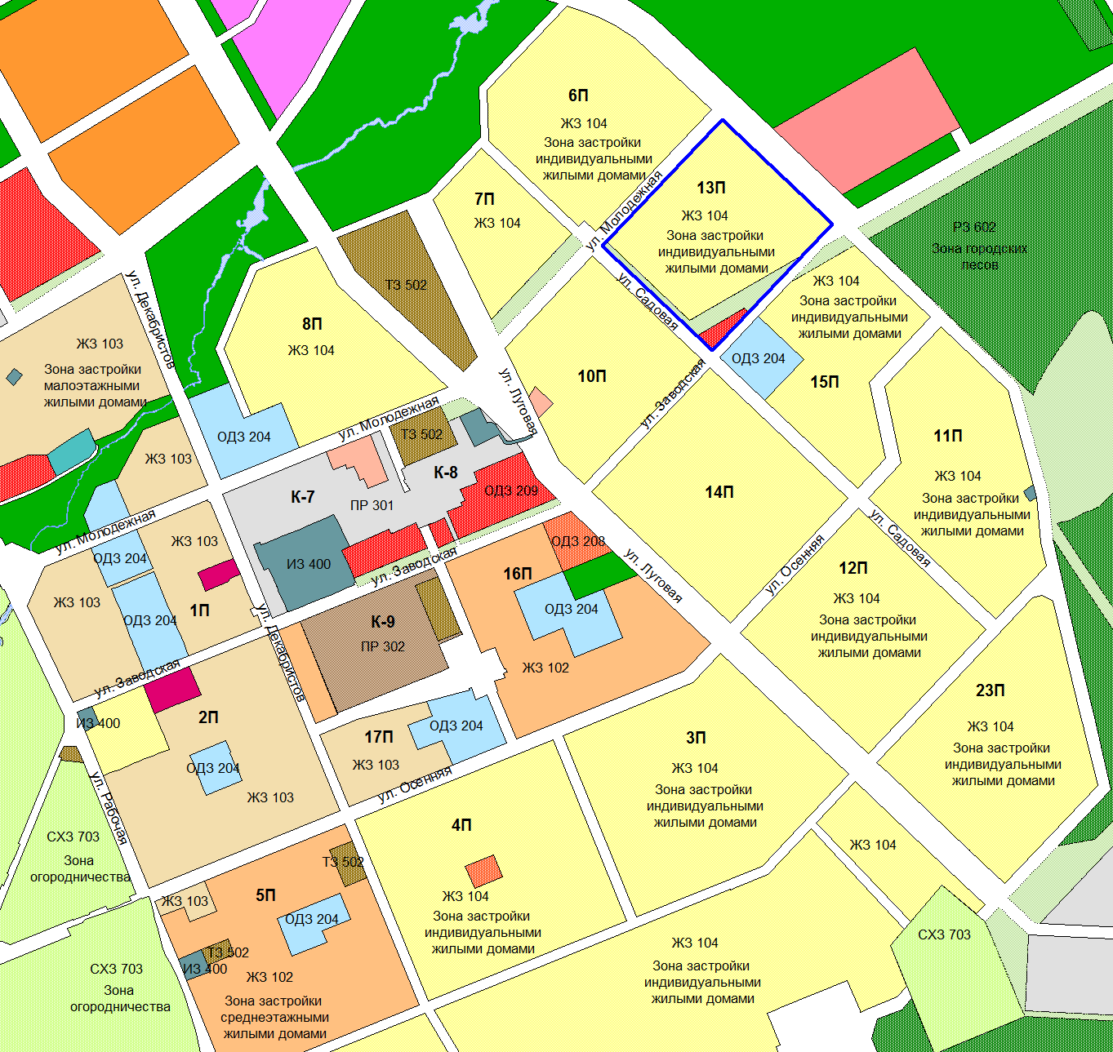
(III очередь строительства)

Условные обозначения:

- границы проектируемой территории

